

Ворота для футбола 1,2х0,8х0,6м (детские, без сетки,1шт) цельносварные
ТУ-9610-017-51879206-2004г.

Ворота для футбола 1,2х0,8х0,6м (детские, без сетки,1шт) цельносварные



1. Общие положения.

Настоящий Паспорт (руководство) содержит краткое техническое описание продукции — «Ворота для футбола 1,2х0,8х0,6м (детские, без сетки,1шт) цельносварные» (далее – ворота ), что дает общее представление о конструкции спортивного снаряда и требованиях к эксплуатации изделия.
Ворота предназначены для игры в футбол в спортивном зале.

2. Технические характеристики.

Габаритные размеры:
Длина створа ворот - 1200 мм
Высота створа -800 мм
Длина - 1240 мм
Высота - 820 мм
Масса — 5 кг.

3. Комплектность.
№ п\п | Обозначение | Кол-во, шт.
1 | Ворота в сборе | 1
2 | Заглушка п/э Д20 | 2
3 | Упаковка (п\э плёнка) | 1
4 | Паспорт изделия | 1

4. Конструктивные особенности изделия.

Ворота представляет собой цельносварную конструкцию, состоящую из металлических труб сечения 20х1,5. Конструкция ворот покрыта порошковой краской . Открытые торцы труб закрыты заглушками

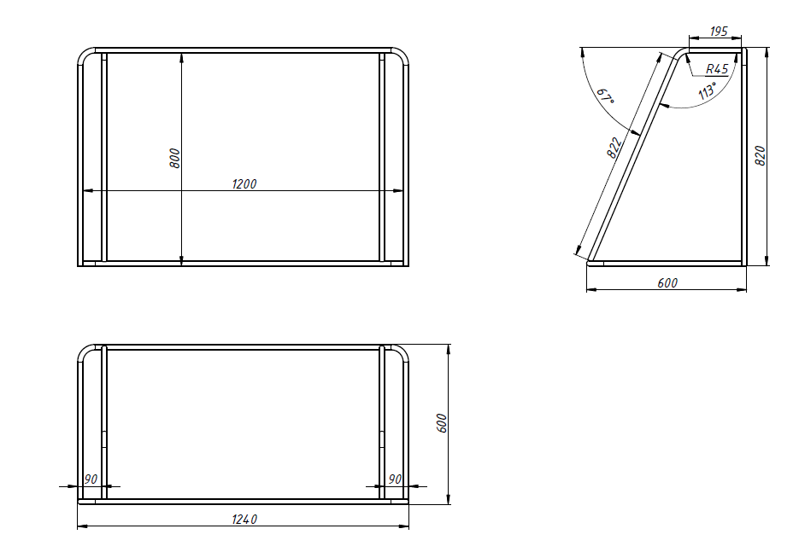
Рис 1 Габариты изделия.

5. Правила сборки, установки изделия.

Так как установка изделия производится заказчиком необходимо:
  - Во избежании травм установка и перемещение изделия должна производиться лицами не моложе 18 лет.

6. Указание мер безопасности

Установка и перемещение изделия должна производиться лицами не моложе 18 лет.
Перед началом эксплуатации необходимо проверить все крепежные соединения и надежность установки изделия.
Эксплуатация изделия при неисправных или ослабленных элементах крепления не допускается.
При обнаружении каких-либо неисправностей эксплуатацию прекратить до полного их устранения.
Категорически запрещается залезание на элементы конструкции изделия верхом.
Категорически запрещается эксплуатация изделия детьми без наблюдения за ними взрослых специалистов (родителей, учителей, тренеров).

Запрещается во время занятий вандальское поведение занимающихся по отношению к спортивному оборудованию, такое как умышленные удары по изделию.

7. Условия эксплуатации, транспортировки и хранения.

Изделие должно ежедневно осматриваться и проверяться на предмет повреждений. В случае обнаружения поломки крюков, или каких либо других неисправностей, эксплуатация изделия запрещается до их полного устранения.
Эксплуатация и транспортировка изделия должна осуществляться в условиях, исключающих воздействие избыточной влажности, агрессивных сред, так же следует исключить возможность механических повреждений.
Изделие должно храниться (до установки в упаковке производителя) в сухих, закрытых, проветриваемых помещениях грузоотправителя и грузополучателя на расстоянии не менее 1м от отопительных приборов, при условии защиты изделий от прямого воздействия солнечных лучей, механических повреждений и действия агрессивных сред. Необходим периодический уход за поверхностью изделия, протирка от пыли и загрязнений.

8. Гарантийные обязательства

Изготовитель гарантирует соответствие изделия требованиям технических условий при соблюдении мер безопасности, правил и условий сборки, установки, эксплуатации, транспортирования и хранения.
Гарантийный срок эксплуатации 12 месяцев со дня продажи.
Гарантия не распространяется на изделия, поврежденные при перевозке или из-за несоблюдения мер безопасности, правил и условий сборки, установки, эксплуатации, транспортирования и хранения, приведенных в данном руководстве. Изготовитель оставляет за собой право на внесение изменений в конструкцию и комплектацию изделия, не отраженных в тексте паспорта, не влияющих на его эксплуатационные качества.

9. Сведения о рекламациях
В случае обнаружения дефектов и неисправностей изделия, Заказчик имеет полное право предъявить рекламацию в течении 30 дней с момента получения изделия, а Изготовитель обязуется удовлетворить требования по рекламации в течении 30 дней с момента получения последней.

ООО «ФСИ «Аналитика»
Юридический адрес: 443532 Самарская обл., Волжский р-он,
поселок Верхняя Подстепновка, ул. Специалистов, д. 16 Б

Тел/факс. (846)212-99-83
Электр.почта: e-mail: sales@sfsi.ru
Сайт компании: www.sfsi.ru

